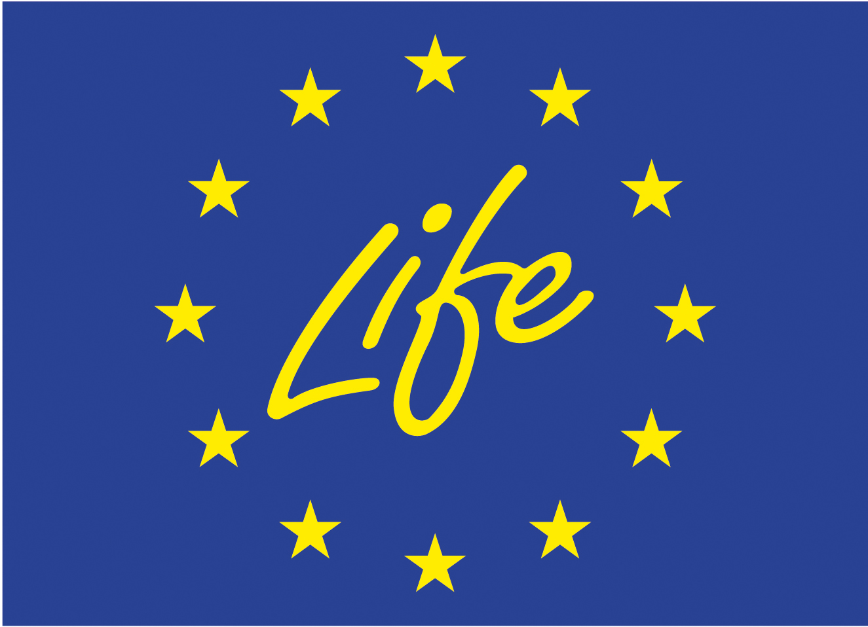

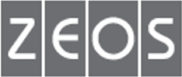
IZJAVA ZA JAVNOST

PREDSTAVITEV E-TRANSFORMEJA, SOLARNO MULTIMEDIJSKO VOZILO OZAVEŠČEVALNE AKCIJE LIFE+ SLOVENSKA OEEO KAMPANJA
“ODLOČUJ”

600 ZBIRALNIKOV ODPADNE ELEKTRIČNE IN ELEKTRONSKE OPREME
NA 200 SLOVENSKIH ŠOL

ZEOS, družba za ravnanje z električno in elektronsko opremo, d.o.o. je v letu 2011 s strani Evropske komisije in Ministrstva za kmetijstvo in okolje RS uspela pridobiti sredstva za izvedbo projekta v višini približno 400.000 EUR na osnovi prijave osveščevalnega projekta v okviru enega temeljnih “zelenih” finančnih instrumentov Evropske Unije - "Life+ Information & Communication".
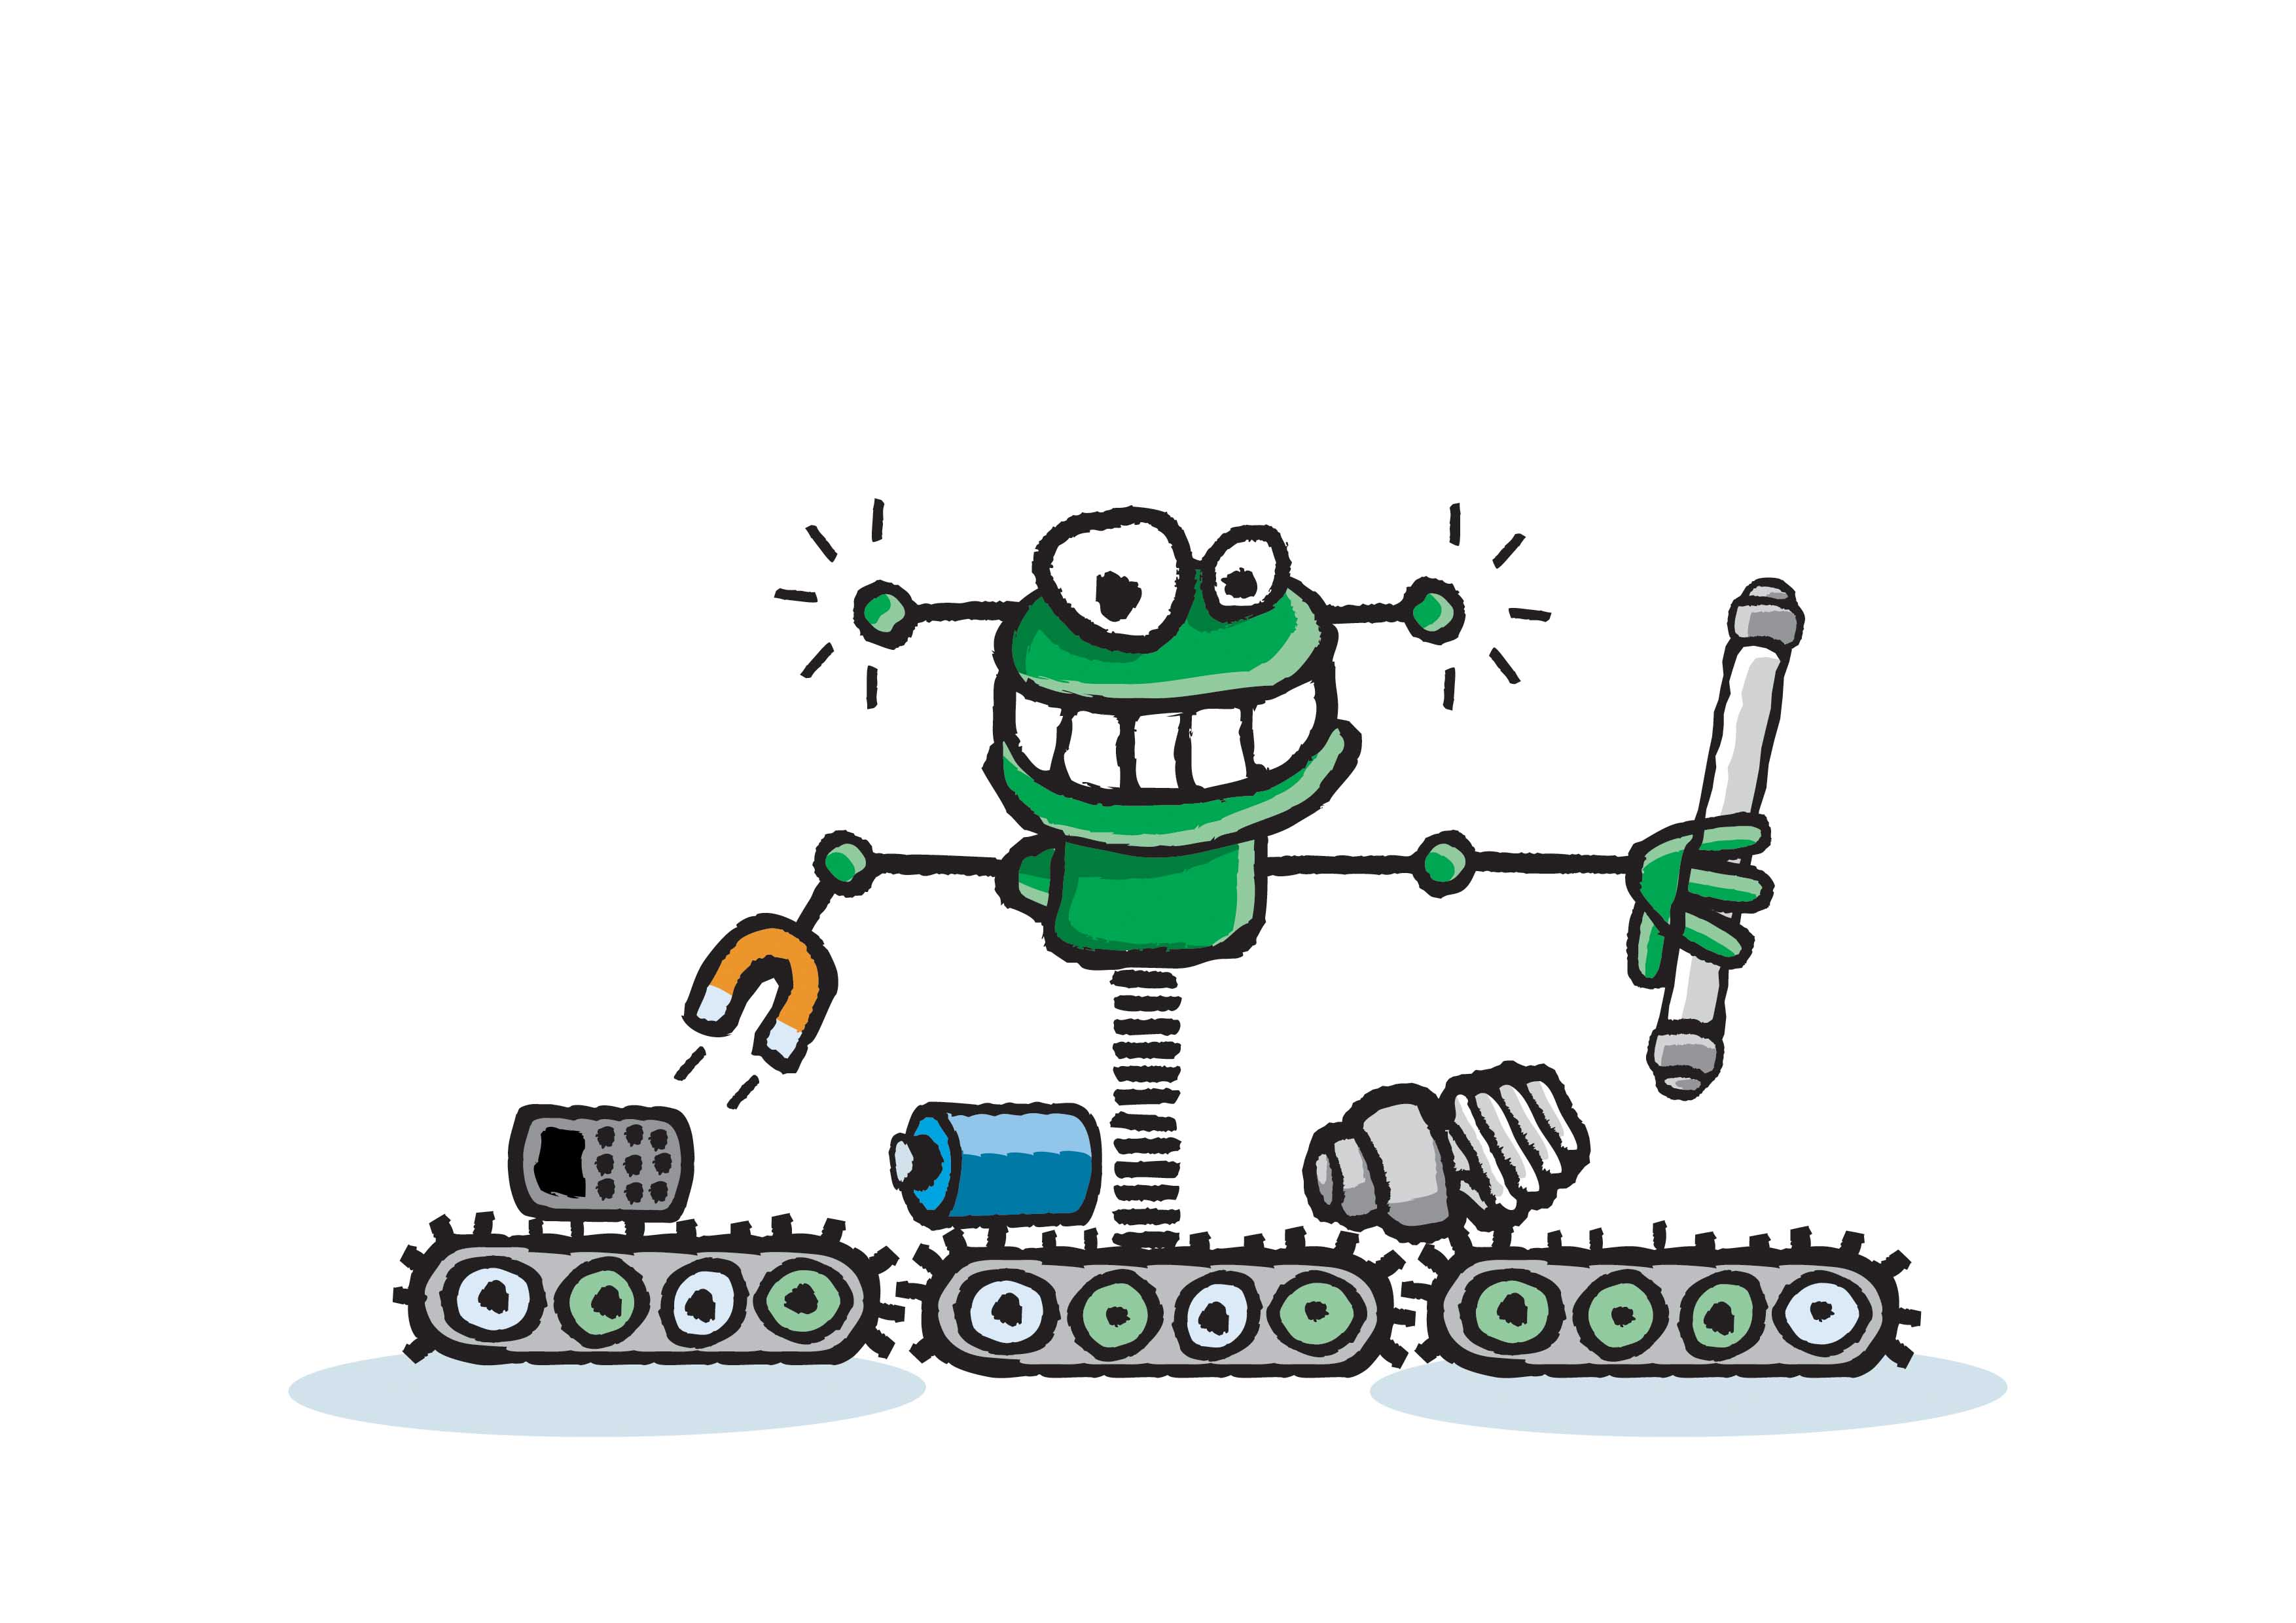

V naslednjem letu želimo z osveščevalno kampanjo, na temo ravnanja z odpadno električno in elektronsko opremo (OEEO) ter odpadnimi prenosnimi baterijami in akumulatorji (OPBA), preko vključevanja šolske mladine in slovenskih gospodinjstev pokazati, da je skrb za okolje visoko na lestvici vrednot Slovencev.

Povečati želimo ozaveščenost o okoljskih vprašanjih v zvezi s proizvodnjo in uporabo električne in elektronske opreme, ravnanjem z OEEO in OPBA ter njihovo obdelavo ter predelavo (vključno s ponovno uporabo in recikliranjem). Za ta namen smo pripravili posebno zasnovano multimedijsko vozilo “E-TRANSFORMER”, ki je osrednje komunikacijsko sredstvo projekta “ODLOČUJ!”.

E-transformer je predstavitveno vozilo, opremljeno z najnovejšo multimedijsko in svetlobno opremo, ki se v celoti napaja iz lastne solarne elektrarne, nameščene na strehi prikolice. E-transformer bo v naslednjem šolskem letu obiskal 200 slovenskih šol s poslanstvom ozaveščanja o pomenu ustreznega ravnanja z OEEO in OPBA.

Povabili bomo 200 slovenskih šol, da z nami sodelujejo pri organizaciji EKO dneva, ki je posvečen ravnanju z odpadki na njihovi šoli. Primarni cilj EKO dneva je motivacija šolske mladine za zbiranje informacij o ravnanju z odpadki in dogajanju z OEEO in OPBA v lokalnem okolju.

V okviru organizacije EKO dni na slovenskih osnovnih šolah želimo z obiskom E-transformerja in izobraževalnimi delavnicami spodbujati otroke ter gospodinjstva k zbiranju OEEO in OPBA ter jih ozavestiti glede ustreznega ločevanja odpadkov. Učenci in učitelji bodo pridobili vsebine, komunikacijska orodja in vzpodbudo v obliki nagradnih iger ter natečajev, da sami na kreativen način ustvarijo vsebine povezane s problematiko ravnanja z odpadno električno in elektronsko opremo.

Hkrati bo družba ZEOS na 200 šolah z namestitvijo zbiralnikov vzpostavila EKO otoke za ločeno zbiranje OEEO: malih gospodinjskih aparatov, prenosnih baterij in sijalk. Skupaj bomo razdelili 600 zbiralnikov, ki jih šole prejmejo v trajno uporabo. Tako ne bo več dvoma, kam sodi odpadna e-oprema.

Uradno fotogradivo E-transformerja se nahaja na spletni strani http://life.zeos.si/sl/novice-in-dogodki.html.
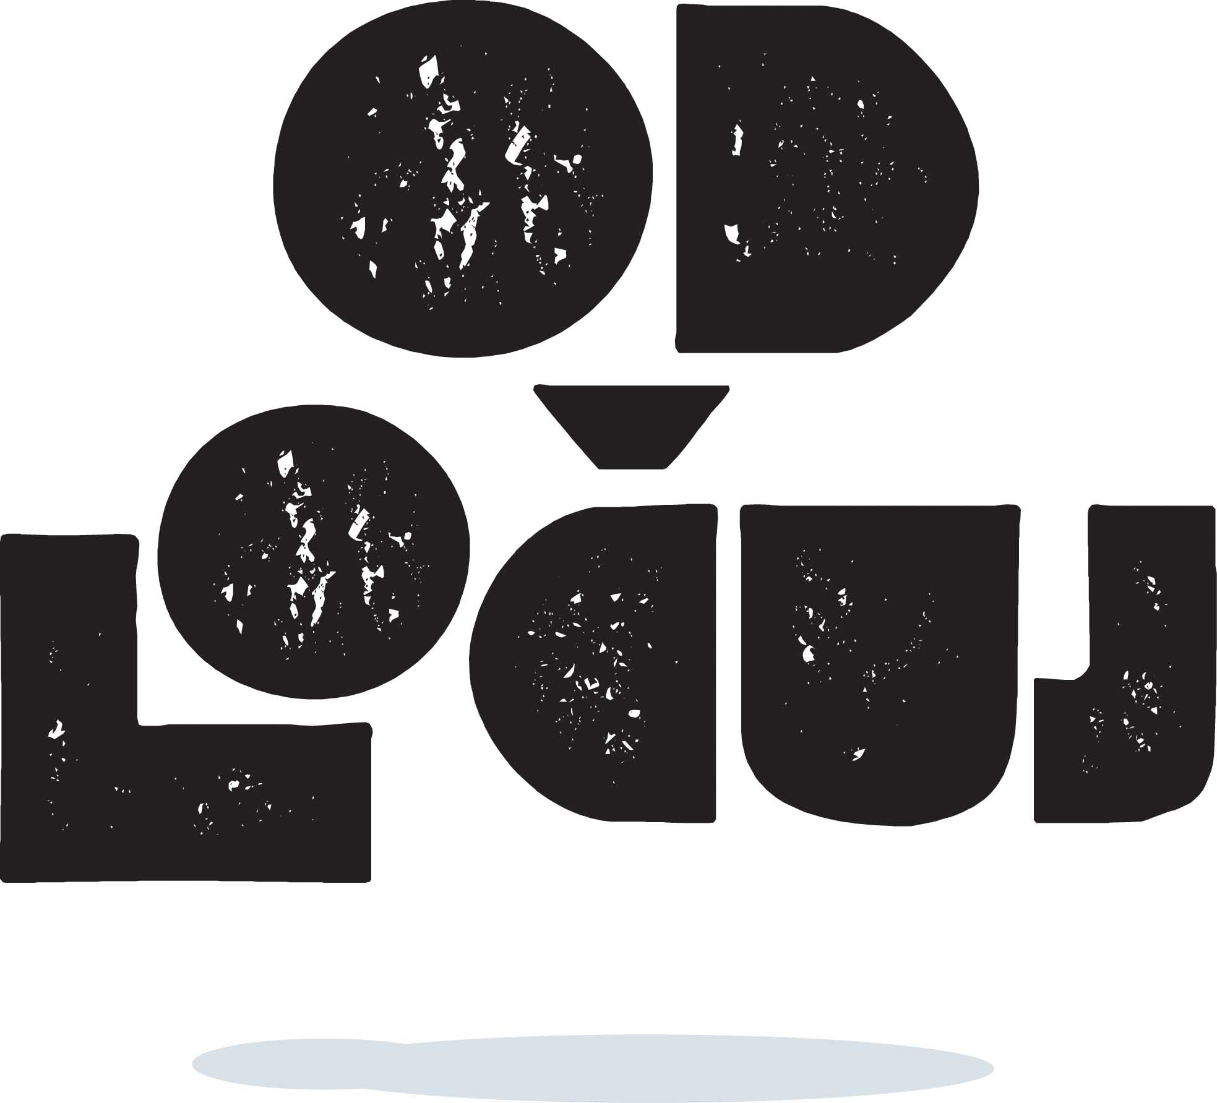

Akcija je bila zasnovana v sodelovanju s podjetjem DE:novo skupina d.o.o. iz Ljubljane.
Sončno elektrarno E-transformerja je omogočilo in vzpostavilo podjetje Gorenje Solar.

